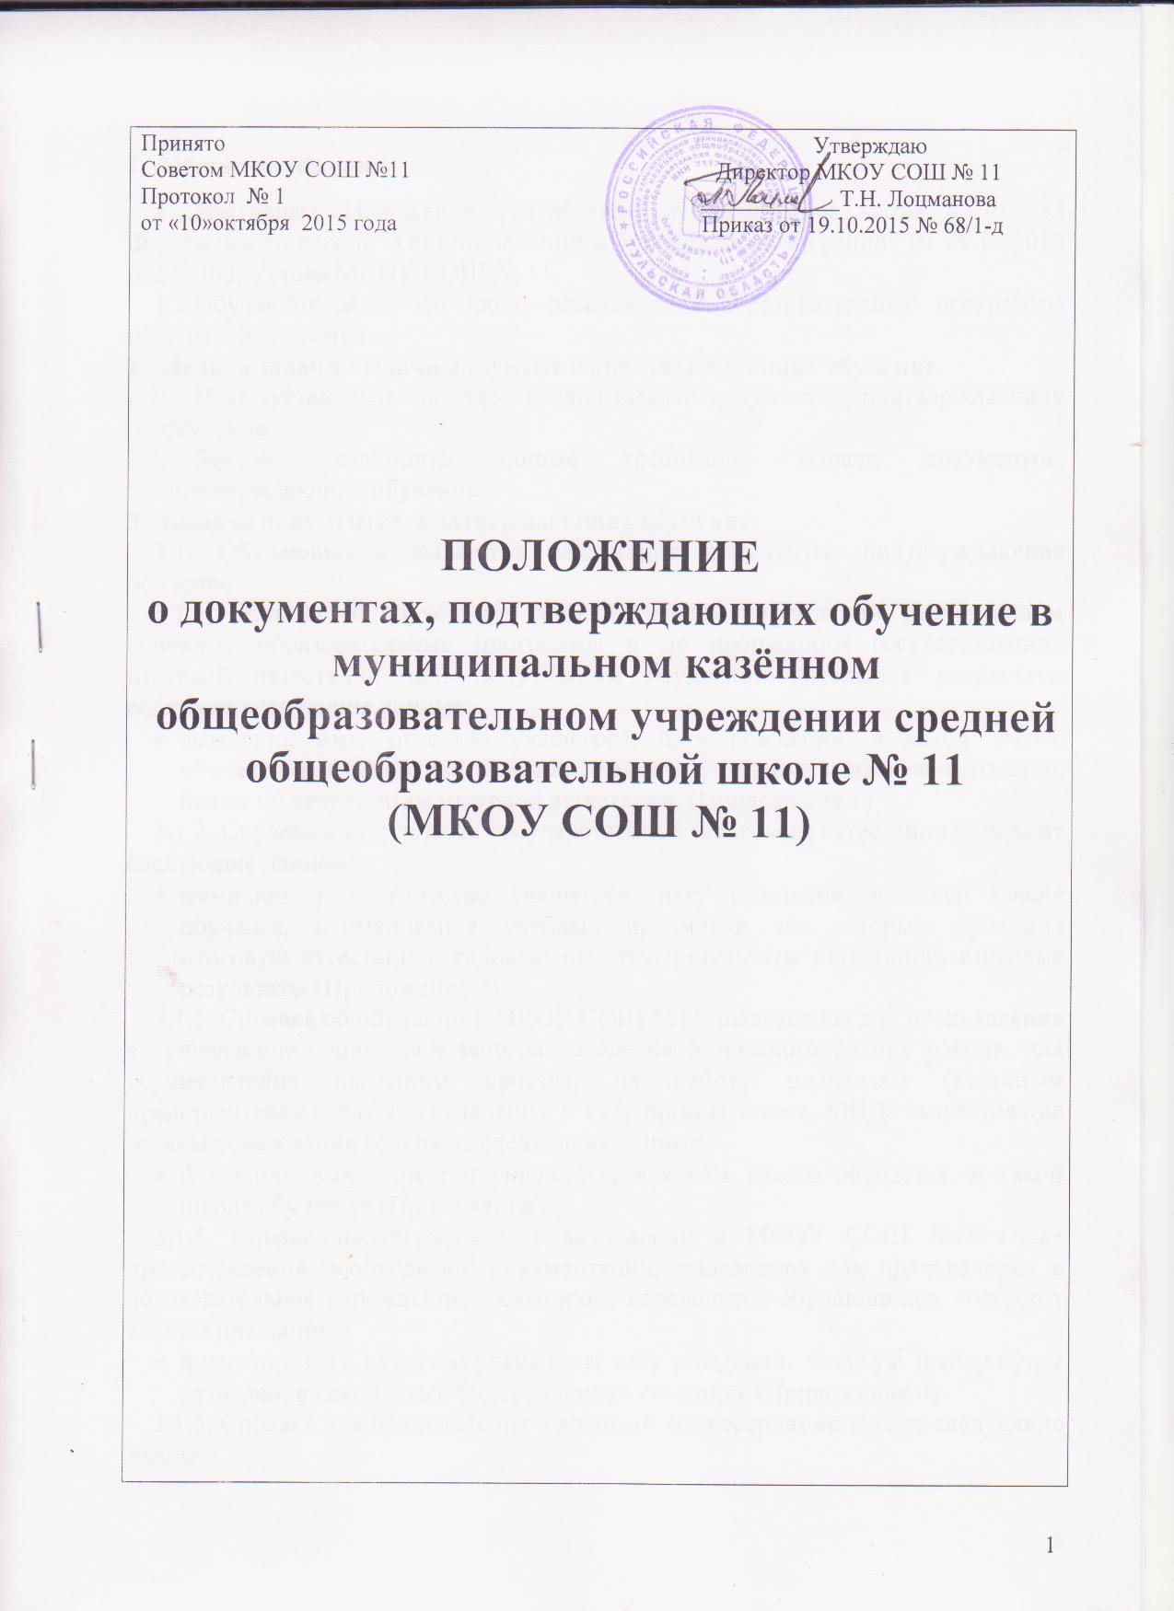

1. **Общие положения**
   1. Настоящее Положение разработано на основании [части 4](http://resource.e-mcfr.ru/scion/citation/pit/MCFR12449750%23974/MCFRLINK?cfu=default&cpid=edu) ст. 33 Федерального закона "Об образовании в Российской Федерации" от 29.12.2012 №273-ФЗ, Устава МКОУ СОШ № 11.
   2. Обучающиеся – это лица, осваивающие образовательные программы общего образования.
2. **Цель и задачи выдачи** **документов, подтверждающих обучение**
   1. Цель **-**установить порядок правил выдачи документов, подтверждающих обучение
   2. Задача- установить единые требования выдачи документов, подтверждающих обучение
3. **Выдача документов, подтверждающих обучение**

3.1. Обучающимся выдаются следующие документы, подтверждающие обучение:

3.1.1. Справка об обучении в образовательном учреждении, реализующим основные образовательные программы и не прошедшим государственной итоговой аттестации или получившим неудовлетворительные результаты содержит следующие данные:

* фамилию, имя, отчество учащегося, дату рождения, в какой школе обучался, наименование учебных предметов, годовые и итоговые отметки, баллы по результатам итоговой аттестации. (Приложение 1)

3.1.2. Справка о результатах государственной (итоговой) аттестации содержит следующие данные:

* фамилию, имя, отчество учащегося, дату рождения, в какой школе обучался, наименование учебных предметов, по которым проходил итоговую аттестацию, годовую отметку, результаты аттестации, итоговые результаты.(Приложение 2)

3.1.3. Справка об обучении в МКОУ СОШ №11, выдаваемая для предъявления в управление социальной защиты населения Узловского района района, для осуществления льготного проезда, на работу родителям (законным представителям), для предъявления в суд, органы опеки, МВД, вышестоящие органы образования содержит следующие данные.

* фамилию, имя, отчество учащегося, в каком классе обучается, в какой школе обучается (Приложение 3)

3.1.4. Справка-подтверждение о зачислении в МКОУ СОШ №11 после предоставления необходимой документации, выдаваемая для предъявления в образовательное учреждение, из которого переводится обучающийся, содержит следующие данные.

* фамилию, имя, отчество учащегося, дату рождения, в какую школу будет зачислен, в какой класс будет зачислен учащийся (Приложение 4).

3.1.5. Справка для предъявления в военный комиссариат содержит следующие данные:

фамилию, имя, отчество учащегося, дату рождения, приказ о зачислении в образовательное учреждение, дату зачисления, в каком классе обучается, в какой школе обучается (с указанием данных о государственной аккредитации), форму обучения, предполагаемый год окончания обучения. (Приложение 5)

3.2. Документы, подтверждающие обучение в МКОУ СОШ №11 выдаются обучающимся, родителям (законным представителям) по устному требованию в течение трех календарных дней с момента требования.

**4. Ответственность за выдачу документов, подтверждающих обучение.**

4.1Лица, осуществляющие выдачу документов несут ответственность за предоставление недостоверных данных.

**Приложение № 1**

Российская Федерация

Министерство образования и науки

**Муниципальное казённое общеобразовательное учреждение**

**средняя общеобразовательная школа № 11(МКОУ СОШ № 11)**

301633, Тульская область, Узловский район, п. Майский, ул. Шахтеров,д.8а

Тел.(48731)7-97-36

e-mail: school11uzlovaya@yandex.ru

от ___._____.20_____ г

**Справка**

**об обучении в образовательном учреждении, реализующем основные общеобразовательные программы основного общего и (или)**

**среднего общего образования**

Данная справка выдана ___________________________________________

___________________________________________________________

имя, отчество – при наличии)

дата рождения «**____**» __________ __________ г. в том, что он (а) обучался (обучалась) в _муниципальном казённом общеобразовательном учреждении средней общеобразовательной школе №11 Узловскркого района Тульской области

в ____________________ учебном году в __9 (11)_классе и получил(а) по учебным предметам следующие отметки (количество баллов):

|  |  |  |  |  |
| --- | --- | --- | --- | --- |
| №  п/п | Наименование учебных предметов | Годовая отметка за последний год обучения | Итоговая отметка | Отметка, полученная на государственной (итоговой) аттестации или количество баллов по результатам ГИА |
| 1 | 2 | 3 | 4 | 5 |
| 1 | Русский язык | 3 (удовлетв.) |  | 2 (неуд.) / 8 баллов |
| 2 | Литература | 3 (удовлетв.) | 3 (удовлетв.) |  |
| 3 | Английский язык | 3 (удовлетв.) | 3 (удовлетв.) |  |
| 4 | Математика | 3 (удовлетв.) |  | 2 (неуд.) / 5 баллов |
| 5 | Информатика и ИКТ | 3 (удовлетв.) | 3 (удовлетв.) |  |
| 6 | Обществознание | 3 (удовлетв.) | 3 (удовлетв.) |  |
| 7 | История | 3 (удовлетв.) | 3 (удовлетв.) |  |
| 8 | География |  | 4 (хорошо) |  |
| 9 | Биология | 3 (удовлетв.) | 3 (удовлетв.) |  |
| 10 | Физика | 3 (удовлетв.) | 3 (удовлетв.) |  |
| 11 | Химия | 3 (удовлетв.) | 4 (хорошо) |  |

Директор МКОУ СОШ № 1 Т.Н. Лоцманова

**Приложение № 2**

Российская Федерация

Министерство образования и науки

**Муниципальное казённое общеобразовательное учреждение**

**средняя общеобразовательная школа № 11(МКОУ СОШ № 11)**

301633, Тульская область, Узловский район, п. Майский, ул. Шахтеров,д.8а

Тел.(48731)7-97-36

e-mail: school11uzlovaya@yandex.ru

от ___.______.20____ г

Данная справка выдана ___________________________________________

___________________________________________________________

имя, отчество – при наличии)

дата рождения «**____**» __________ __________ г. в том, что он (а) обучался (обучалась) в _муниципальном казённом общеобразовательном учреждении средней общеобразовательной школе №11 Узловскркого района Тульской области

в ____________________ учебном году в __9 (11)_классе и

и получил(а) по учебным предметам следующие отметки (количество баллов):

|  |  |  |  |  |  |
| --- | --- | --- | --- | --- | --- |
| **№**  **п/п** | **Наименование учебных предметов** | **Годовая отметка за последний год обучения** | **Результаты**  **государственной (итоговой) аттестации** | | **Итоговая**  **отметка** |
|  |  |  | **Количество баллов** | **Отметка** |  |
| 1. | Математика | 3 | 22 | 3 | 3 |
| 2. | Русский язык | 3 | 33 | 4 | 4 |
| 3. | Обществознание | 4 | 31 | 4 | 4 |
|  |  |  |  |  |  |

Директор МКОУ СОШ № 1 Т.Н. Лоцманова

**Приложение № 3**

Российская Федерация

Министерство образования и науки

**Муниципальное казённое общеобразовательное учреждение**

**средняя общеобразовательная школа № 11(МКОУ СОШ № 11)**

301633, Тульская область, Узловский район, п. Майский, ул. Шахтеров,д.8а

Тел.(48731)7-97-36

e-mail: school11uzlovaya@yandex.ru

_____.______.20______ г

С П Р А В К А

Дана ___________________________, _____.______.__________ г.р., в том, что он(а) действительно обучается в ________ классе муниципального казённого общеобразовательного учреждения средней общеобразовательной школы № 11 Узловского района Тульской области.

Директор МКОУ СОШ № 11 Т.Н. Лоцманова

**Приложение № 4**

Российская Федерация

Министерство образования и науки

**Муниципальное казённое общеобразовательное учреждение**

**средняя общеобразовательная школа № 11(МКОУ СОШ № 11)**

301633, Тульская область, Узловский район, п. Майский, ул. Шахтеров,д.8а

Тел.(48731)7-97-36

e-mail: school11uzlovaya@yandex.ru

**от ____._____.20______г**

С П Р А В К А

Дана ____________________________________________ в том, что он(а) действительно будет зачислен в муниципальное казённое общеобразовательное учреждение среднюю общеобразовательную школу № 11 Узловского района Тульской области при предоставлении всех документов.

Директор МКОУ СОШ № 11 Т.Н. Лоцманова

**Приложение № 6**

Российская Федерация

Министерство образования и науки

**Муниципальное казённое общеобразовательное учреждение**

**средняя общеобразовательная школа № 11(МКОУ СОШ № 11)**

301633, Тульская область, Узловский район, п. Майский, ул. Шахтеров,д.8а

Тел.(48731)7-97-36

e-mail: school11uzlovaya@yandex.ru

СПРАВКА

Выдана гражданину _______________________________________________

(фамилия, имя, отчество)

__________________ года рождения в том, что он в _________г. поступил согласно приказу о зачислении №______от «_______»______________г. в

муниципальное казённое общеобразовательное учреждение среднюю общеобразовательную школу №11 Узловского района района Тульской области

полное наименование образовательного учреждения

имеющее государственную аккредитацию и в настоящее время обучается в __ __классе по очной форме обучения.

Год окончания обучения в образовательном учреждении – 20______ г.

Справка дана для предъявления в военный комиссариат Узловского района

|  |
| --- |
| Директор МКОУ СОШ № 1 Т.Н. Лоцманова |